Colegio Isabel Riquelme
U.T.P.
GUÍA DIGITAL N°2

ASIGNATURA: Lenguaje y comunicación
CURSO: 5° básico A
DOCENTE: María del Pilar Palma Luna
SEMANA: 6 AL 10 Abril
OBJETIVODE APRENDIZAJE:
(OA 2) Comprender textos aplicando estrategias de comprensión lectora; por ejemplo: relacionar la información del texto con sus experiencias y conocimientos; releer lo que no fue comprendido; formular preguntas sobre lo leído y responderlas. Identificar las ideas más importantes de acuerdo con el propósito del lector. Organizar la información en esquemas o mapas conceptuales.
ACTIVIDAD: Si es necesario pide ayuda a un acompañante .
Guía N° 3
Antes de comenzar la actividad, destacaremos que vamos a leer diversos tipos de textos (poemas, recetas, textos informativos, etc),y que son necesarios para las actividades como : escuchar ,releer ,contestar preguntas y organizar las ideas para encontrar información
El Propósito en esta guía es localizar información explicita para realizar una tarea

1.- Para empezar, te contaré que el Patrimonio Natural de un país está formado por sus paisajes que tienen valor por su belleza, valor científico o el medio ambiente. En el siguiente cuadro encontrarás varios nombres de lugares de Chile que son parte del patrimonio Natural; luego de leerlos, los buscarás en la SOPA DE LETRAS
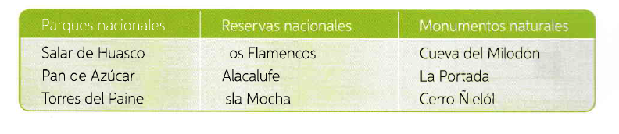

¡Mira con mucha atención esta sopa y nombra cada lugar que encuentres!

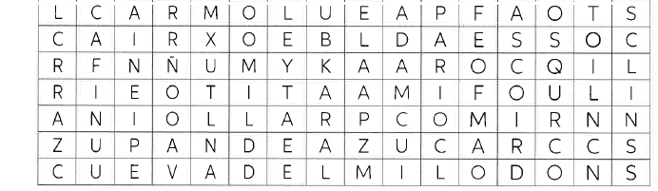
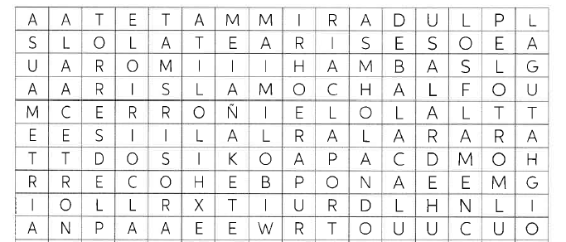

Te pregunto, ¿Cuál de estos lugares conoces?
¿Cuál de estos lugares te gustaría conoces?

Mirando muy bien la tabla anterior vamos a colocar en diferentes esquemas la información que te pediré, puedes decirlo oral o lo escribes en tu cuaderno para recordar los lugares.

“Me encanta como trabajaste”

Luego con el tema ““Como puedo estudiar mejor”, realizando un organizador gráfico con sus ideas respecto al tema ,activando sus experiencias previas .(Anotar en el cuaderno )

1.- ahora leeremos con otro acompañante el texto que está a continuación y luego lo relacionaremos con las ideas del gráfico que hicimos anteriormente.
Debes leerlo muy calmado(a) y preguntando lo que no entiendes, recuerda que luego contestáremos algunas preguntas; si necesitas vuelve al texto y marca lo que tu consideras que corresponde a las respuestas.
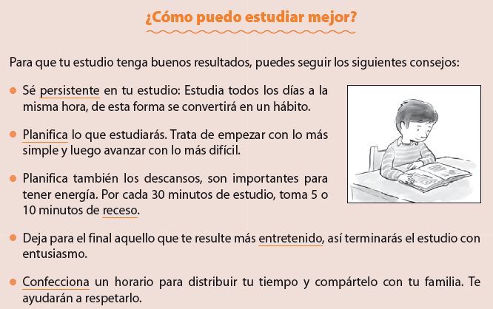
Luego de la lectura, interactuar con los niños y les realizar preguntas, “yo las escribiré en los recuadros y tú escríbelas en tu cuaderno; por favor a medida que se van respondiendo tú contesta en la hoja.

2.- ¿Cuál es el propósito de este texto? Reele el texto e indica con tu mano la respuesta correcta
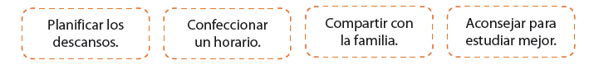
Anota en tu cuaderno .

3.- Lee en el texto las palabras que están subrayadas y completaremos la tabla, debes dar la respuesta oral a tu guía , hablar muy claro y luego anota en el cuaderno.
FRAGMENTO | SIGNIFICA | UN SINONIMO ES ..
Recordemos que :
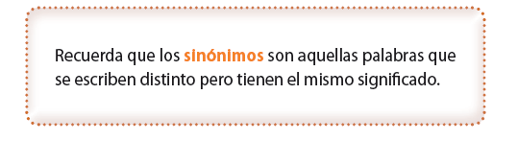
4.- ahora elegirán dos sinónimos de las palabras de la tabla y escribirán una oración, en tu cuaderno ,recuerden que deben respetar el inicio con Mayúscula y punto al final.

1.-______________________________________________________________

2.- _____________________________________________________________

Felicitaciones por tu arduo trabajo

SOLUCIONARIO
1.-Completar el gráfico
Ideas: Hora de estudio, lugar de estudio, quién acompaña en el estudio, a quién le preguntan de las tareas, quién revisa lo realizado, tiene un horario. etc
2.- Consejos de como estudiar.

3.- Significado
Persistente: mantenerse firme y constante en una cosa
Planifica: establecer y organizar un plan de alguna acción.
Receso: suspensión temporal de una actividad que se realiza.
Entretenido: chistoso, divertido, divertido.
Confecciona: hacer un artículo ,componer,preparar.

3.- Sinónimos
Persistente: mantener, empeñoso, firme, constante, perseverar.
Planifica: ordena, organiza,
Receso: descanso, interrumpir
Entretenido: divertido, animado
Confecciona: fabricar, elaborar, preparar

Gracias

